# Surogati – postojeća rješenja

Kako bi se dobio uvid u već postojeća rješenja na tržištu, analizirana je aplikacija **CineStar Cinemas** koja se koristi u Bosni i Hercegovini i Hrvatskoj. Ova aplikacija pruža korisnicima mogućnost pregleda rasporeda projekcija, rezervacije i kupovine ulaznica, te pregled trenutno dostupnih filmova.

**Naziv aplikacije:** CineStar Cinemas  
**Platforma:** Android / iOS  
**Razvojni tim:** Blitz-CineStar d.o.o.  
**Opis funkcionalnosti:**

* Pregled filmova i žanrova
* Detalji o filmu (trajanje, opis, trailer)
* Prikaz termina za sve kino-dvorane
* Odabir sjedala i kupovina ulaznica
* Prikaz vlastitih rezervacija
* Notifikacije za nadolazeće projekcije

Ova aplikacija nudi bogat skup funkcionalnosti koje su korisne za krajnje korisnike, ali postoji prostor za dodatne inovacije kao što su personalizirane preporuke, gamifikacija, interaktivne projekcije i integracija s korisničkim profilima – što je cilj našeg projekta.

**Početni prikaz surogat aplikacije**

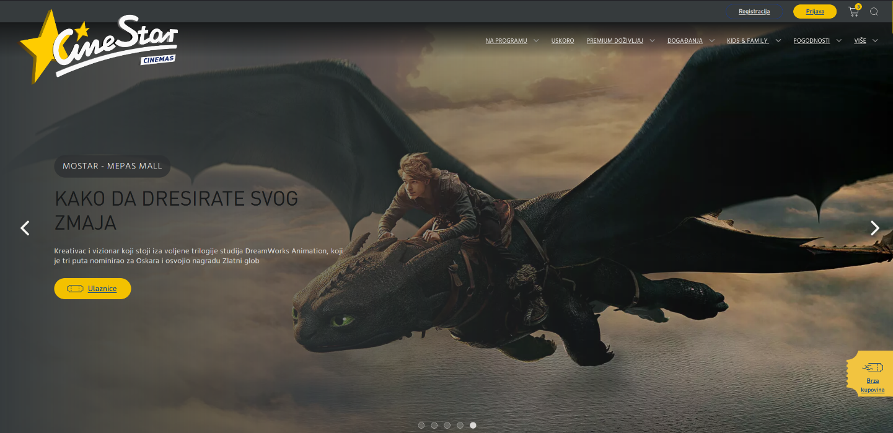

**Prikaz i odabir dostupnih mjesta surogat aplikacije**

